**《操作系统课程设计》**

**（2023/2024学年第一学期）**

**指导教师：田秋红**

**郭奕亿**

**班级：计算机科学与技术21(4)班**

**学号：2021329600006**

**姓名：陈昊天**

**一、题目：**

Linux内核代码分析、新增系统调用、多用户文件系统。

**二、设计目的：**

操作系统原理是计算机专业的核心课程。本课程设计的目的旨在加深学生对计算机操作系统内核的理解，提高对操作系统内核的分析与扩展能力。在课程理论教学中，较多地是讲解操作系统理论和实现原理，为将来在基于Linux的嵌入式系统开发或在Java虚拟机上的软件开发工作奠定基础。

**三、计划安排：**

|  |  |  |  |  |
| --- | --- | --- | --- | --- |
| **时间** | | **地点** | **工作内容** | **指导教师** |
| 11.22 | 下午 | 10-413、10-414 | 任务布置，相关要求介绍与选题 | 田秋红、郭奕亿 |
| 晚上 | 10-413、10-414 | 完成选题报告和需求分析文档 | 田秋红、郭奕亿 |
| 11.29 | 下午 | 10-413、10-414 | 算法分析与基本设计 | 田秋红、郭奕亿 |
| 晚上 | 10-413、10-414 | 完成基本设计文档 | 田秋红、郭奕亿 |
| 12.6 | 下午 | 10-413、10-414 | 编写代码 | 田秋红、郭奕亿 |
| 晚上 | 10-413、10-414 | 编写代码 | 田秋红、郭奕亿 |
| 12.13 | 下午 | 10-413、10-414 | 程序测试 | 田秋红、郭奕亿 |
| 晚上 | 10-413、10-414 | 程序测试 | 田秋红、郭奕亿 |
| 12.20 | 下午 | 10-413、10-414 | 撰写课程设计报告，答辩 | 田秋红、郭奕亿 |
| 晚上 | 10-413、10-414 | 撰写课程设计报告，答辩 | 田秋红、郭奕亿 |

**四、参考资料**

1. Gray Nutt．Kernel Projects for Linux（影印版）．北京：机械工业出版社,2002
2. 李善平，郑扣根．Linux操作系统计实验教程．北京：机械工业出版社,1999
3. 印旻．Java语言与面向对象程序设计．北京：清华大学出版社，2000
4. https://blog.csdn.net/qq_40989769/article/details/125223591超专业解析|linux文件系统的底层架构及其工作原理
5. https://www.cnblogs.com/theseventhson/p/15622853.html[linux源码解读（三）：文件系统](https://www.cnblogs.com/theseventhson/p/15622853.html)
6. https://www.cnblogs.com/theseventhson/p/15643658.html[linux源码解读（五）：文件系统](https://www.cnblogs.com/theseventhson/p/15643658.html)

**目 录**

1. 引言 1

1.1任务要求 1

1.2 选题 2

1.2.1 Linux内核代码分析 2

1.2.2 新增系统调用 2

1.2.3 文件系统 2

2. 需求分析与设计 2

2.1需求分析 2

2.1.1 新增系统调用 2

2.1.2 文件系统 3

2.2系统框架和流程 4

2.2.1 Linux文件系统源码解读绘制功能框架图 4

2.2.2 本系统功能框架和流程图 5

2.3 文件系统流程和模块描述 6

2.3.1 类图 6

2.3.2 用例图 7

2.3.3 顺序图 7

3.数据结构 7

3.1 用户类 8

3.2 文件系统节点类 8

3.3 文件系统类 9

3.4 命令行界面类 11

4.关键技术 12

4.1 系统调用 12

4.1.1 添加系统调用函数 12

4.1.2 注册、声明和添加引用 12

4.1.3 重新编译并安装内核 13

4.1.4 测试系统调用 13

4.2 多用户权限 14

4.2.2 基本思想和步骤 14

4.2.2 代码实现 15

4.3 数据持久化 17

4.3.1 基本思想和步骤 17

4.3.2 代码实现 17

4.4 文件保护 19

4.4.1 基本思想和步骤 19

4.4.2 代码实现 20

4.5 命令行界面 22

4.5.1 基本思想和步骤 22

4.5.2 代码实现 22

5.运行结果 24

5.1 运行环境 24

5.2 服务模式 25

5.3 运行结果 26

5.3.1 系统主界面 26

5.3.2 文件和目录操作 26

5.3.3 文件权限和用户权限 27

5.3.4 文件保护 28

5.3.5 数据持久化 29

6.调试和改进 29

6.1 问题与解决方案 29

6.2 算法的分析与改进 30

7.心得和结论 30

7.1 结论和体会 30

7.2进一步改进方向 31

7.3 设计方案与系统安全 32

参考文献 32

# 引言

随着科技的快速发展，操作系统作为计算机的基石，其性能和稳定性对于计算机系统的整体性能产生直接影响。Linux操作系统因其开放源代码和高度的可配置性，在学术研究和工业应用中都占有举足轻重的地位[1]。对Linux内核进行深入研究不仅能加深对操作系统原理的理解，还能够提升系统架构设计和问题解决的能力[2]。本课程设计围绕Linux内核代码分析、系统调用的添加以及文件系统的设计，旨在通过实际操作深化对操作系统核心模块的理解，并在此基础上实现具体的系统功能，从而提升本系统的性能和用户体验。

## 1.1任务要求

面对日益增长的系统性能和安全性需求，本系统的开发旨在通过对Linux内核代码的深入分析，实现新的系统调用，并构建一个高效、安全的多用户文件系统[3][4]。这将显著提升系统的功能性，并优化用户的操作体验。

为了实现上述目标，本系统将具备以下关键功能：

（1）内核代码分析：通过工具和方法深入理解Linux内核的架构和组件，以便识别和利用其内部机制，优化系统性能。

（2）自定义系统调用：设计并集成自定义的系统调用，扩展操作系统的能力，满足特定的应用需求。

对于文件系统，主要具备以下关键功能：

（1）多用户访问控制：建立健全的用户权限管理机制，确保不同用户在文件系统中的访问是适当和安全的。

（2）文件和目录操作：实现文件和目录的创建、删除、读取和写入等基本操作，为用户提供完整的文件管理功能。

（3）文件保护：引入文件锁定和访问权限设置，以防止未授权访问和数据破坏，提升文件系统的安全性。

（4）数据持久化：使用序列化和反序列化将文件系统数据结构存储到硬盘，支持终端多开。

本系统的开发和实施将解决操作系统性能瓶颈、安全风险和用户操作复杂性等问题。通过这些关键功能的实现，本系统将为用户提供一个更快速、更安全、更易于使用的操作环境。

## 1.2 选题

### 1.2.1 Linux内核代码分析

（1）Linux内核代码的层次分析

（2）调度程序代码段的分析

（3）系统调用内部数据结构以及执行过程的分析

（4）内核调试基本技术

### 1.2.2 新增系统调用

（1）编写一个新系统调用的响应函数，函数的名称和功能由实验者自行定义。把新的系统调用函数嵌入到Linux内核中

（2）编写应用程序以测试新的系统调用并输出测试结果

### 1.2.3 文件系统

设计一个多用户文件系统，理解文件系统的层次结构，完成基本的文件系统create、open、close、read/write等基本功能，并实现文件保护操作。实现以此为基础加入自己设计功能的小型文件系统 。

# 需求分析与设计

## 2.1需求分析

### 2.1.1 新增系统调用

#### 2.1.1.1 功能需求

（1）新系统调用的设计与实现

设计一个新的系统调用，包括确定其名称、参数、功能和预期的效果。

新系统调用能够实现将Hello, Linux输出到系统日志的功能。

（2）系统调用的集成

将新的系统调用集成到Linux内核中。

确保系统调用与内核其他部分协同工作，并不会引入冲突或不稳定性。

（3）测试程序开发

编写应用程序测试新的系统调用，确保其按照预期工作。

测试程序能够验证系统调用的功能，并且能够输出测试结果供分析。

#### 2.1.1.2 性能需求

新系统调用应该高效执行，不会对系统性能造成显著影响。必须确保系统调用在高负载下依然能够保持良好性能。

#### 2.1.1.3 兼容性需求

新系统调用应该与现有的Linux内核版本兼容，不破坏现有的用户空间程序。

### 2.1.2 文件系统

#### 2.1.2.1功能需求

（1）多用户访问控制

设计和实现一个健全的用户权限管理机制，确保不同用户的文件访问权限得到合理分配和管理。

实现用户认证功能，以支持用户登录和权限验证。

（2）文件和目录操作

支持文件和目录的创建、删除、读取和写入操作。

提供文件搜索、移动和复制等高级功能。

（3）文件保护

实现文件锁定机制，防止文件在使用过程中被其他用户篡改。

设计文件权限系统，允许用户设置文件的读、写、执行权限。

（4）数据持久化

使用序列化和反序列化将文件系统数据结构存储到硬盘，支持终端多开。

#### 2.1.1.2 性能需求

文件系统的读写操作需要高效，减少I/O延迟，提高数据吞吐率。

#### 2.1.1.3 安全需求

确保文件数据不会因为系统故障或其他原因而丢失。文件系统应能够抵抗常见的安全攻击，如路径遍历、权限绕过等。

## 2.2系统框架和流程

### 2.2.1 Linux文件系统源码解读绘制功能框架图

（1）用户空间和内核空间

用户空间：这是普通用户程序运行的地方，如文本编辑器、编译器等。

内核空间：这是操作系统核心部分运行的地方，它直接与硬件交互，并提供系统服务给用户空间。

（2）虚拟文件系统（VFS）

VFS是Linux内核中的一个抽象层，它为不同的文件系统提供了一个统一的接口。这样，用户在使用不同类型的文件系统时，可以使用相同的系统调用，例如open, read, write等。VFS定义了一套文件系统操作的通用数据结构和API。

（3）具体文件系统的实现

这一层包含了具体文件系统的实现代码。每种文件系统都有其自己的数据结构和算法来管理磁盘上的数据。文件系统负责实际的数据存储、检索、元数据管理、权限控制和其他与文件相关的操作。

（4）块设备层

块设备层负责管理物理存储设备，如硬盘、SSD等。它提供了读写块设备的接口，将文件系统的读写请求转化为对应的物理设备操作。这一层还可能包括块缓存或页面缓存，以提高文件操作的性能。

（5）硬件层

这是物理存储设备的层级，包括硬盘驱动器、固态硬盘、USB存储设备等。这些设备通过硬件接口与计算机其他组件通信。

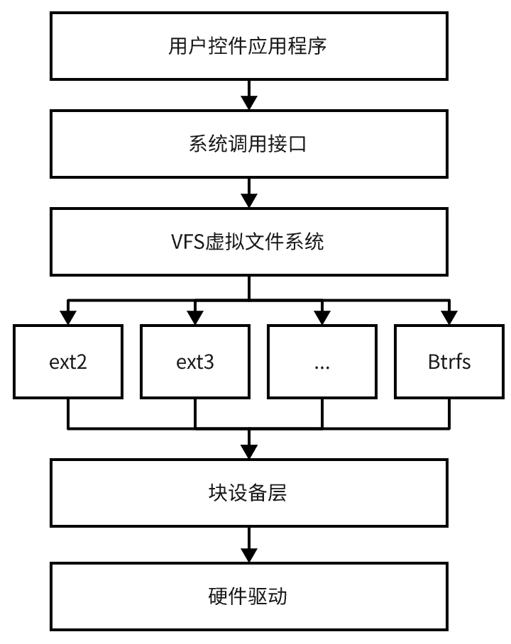

图2.1 Linux文件系统框架图

### 2.2.2 本系统功能框架和流程图

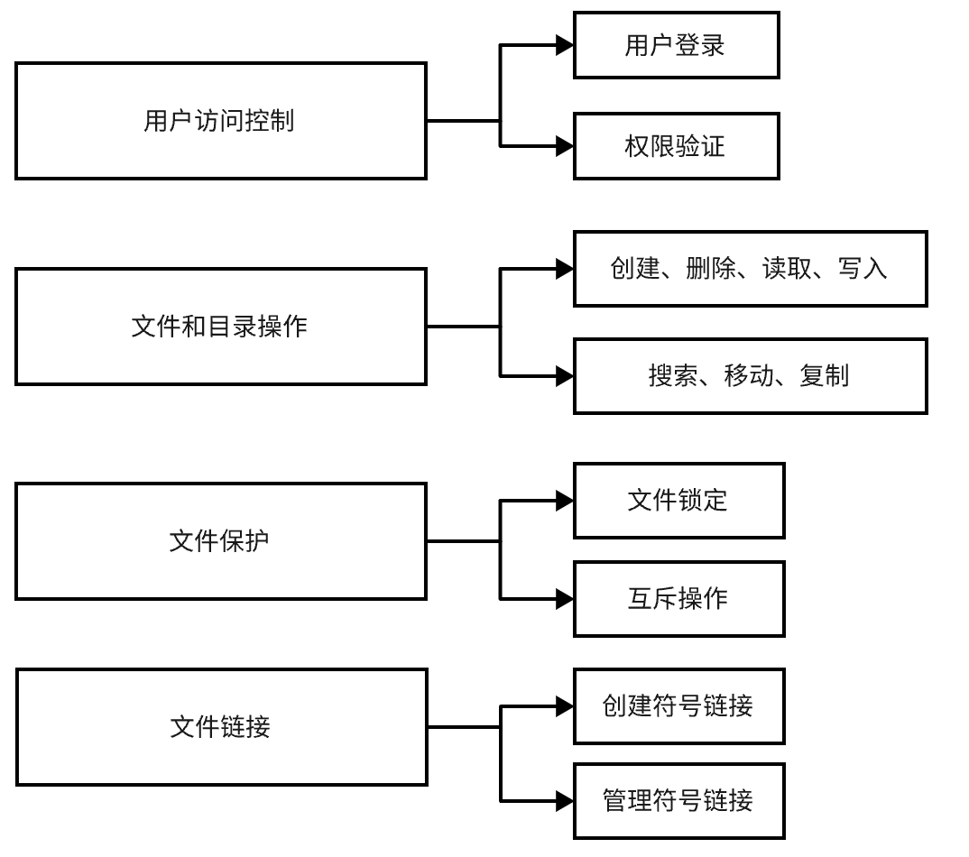

图2.2 功能框架图

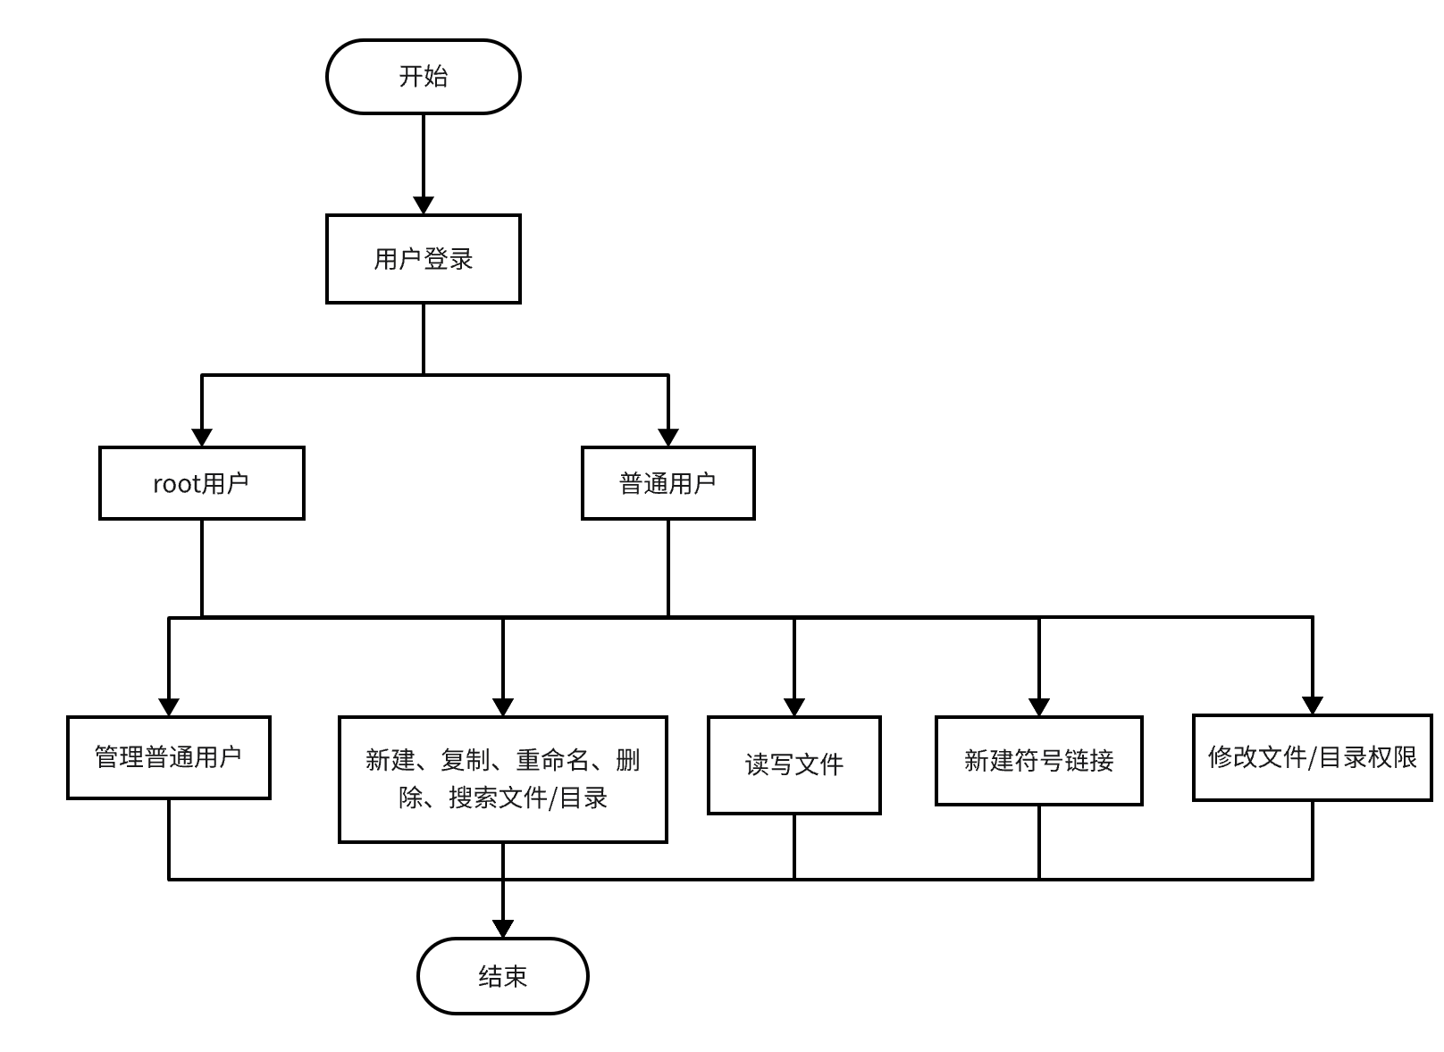

图2.3 系统流程图

## 2.3 文件系统流程和模块描述

### 2.3.1 类图

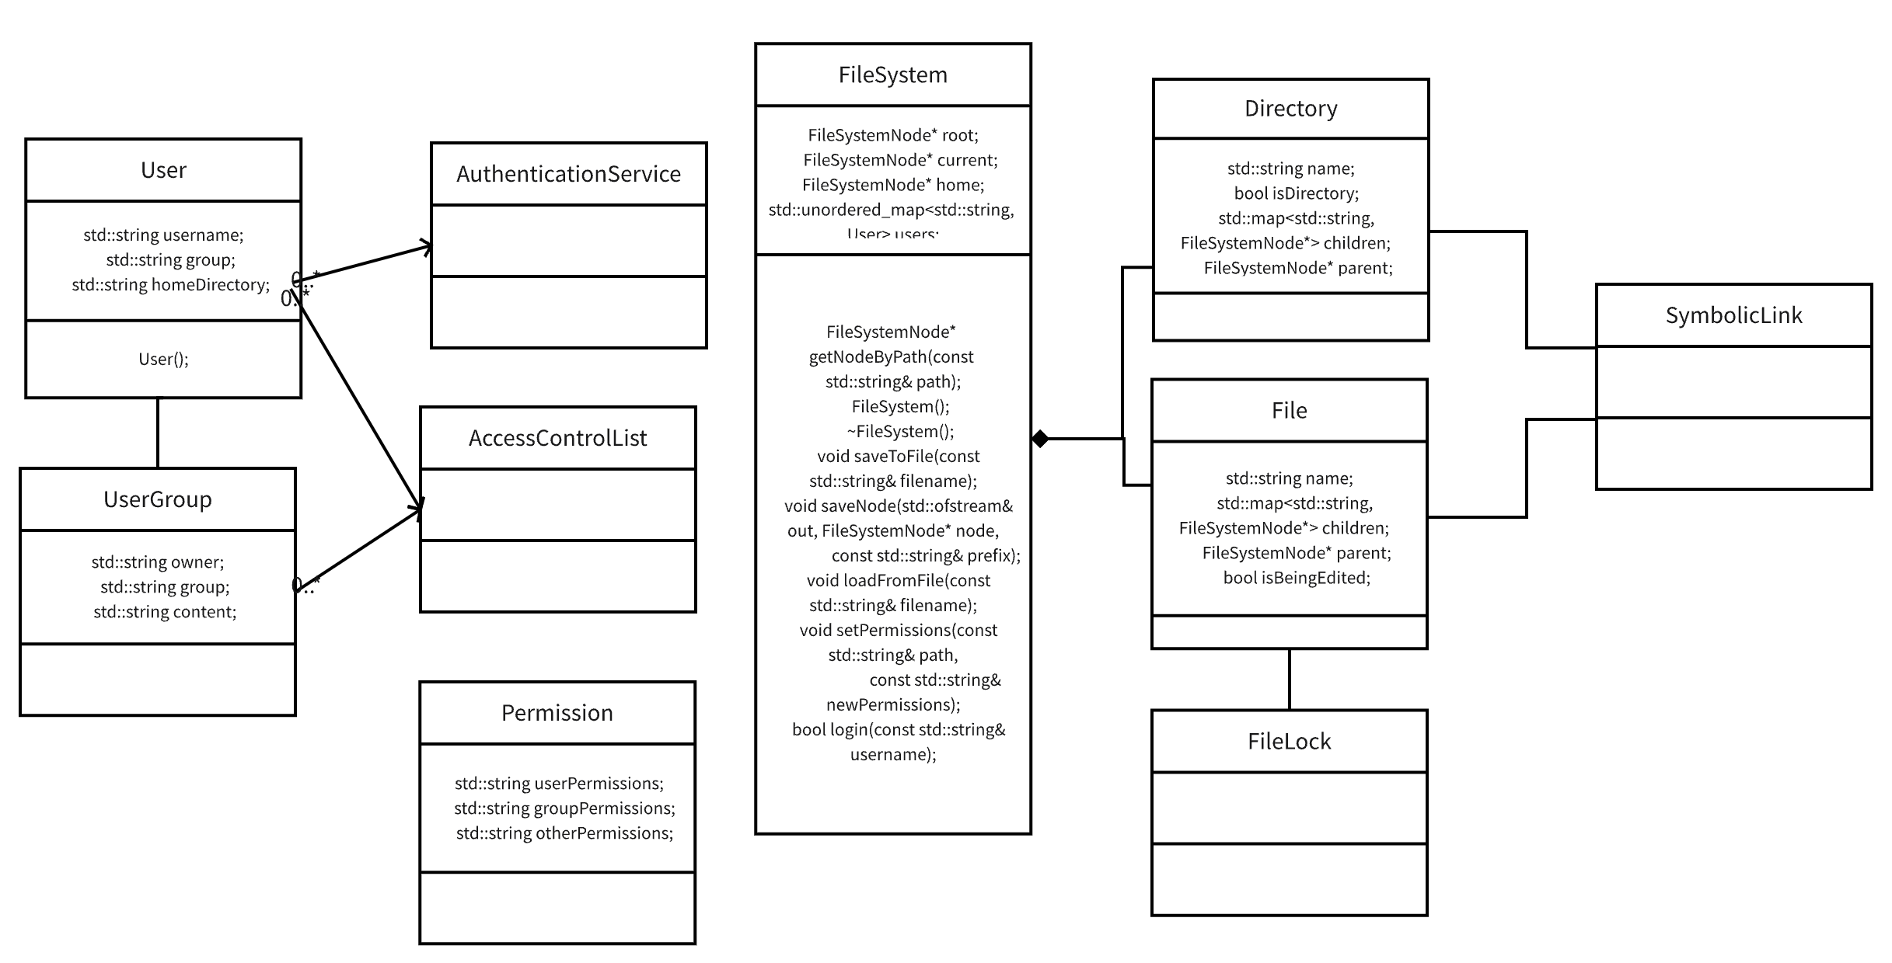

图2.3 类图

### 2.3.2 用例图

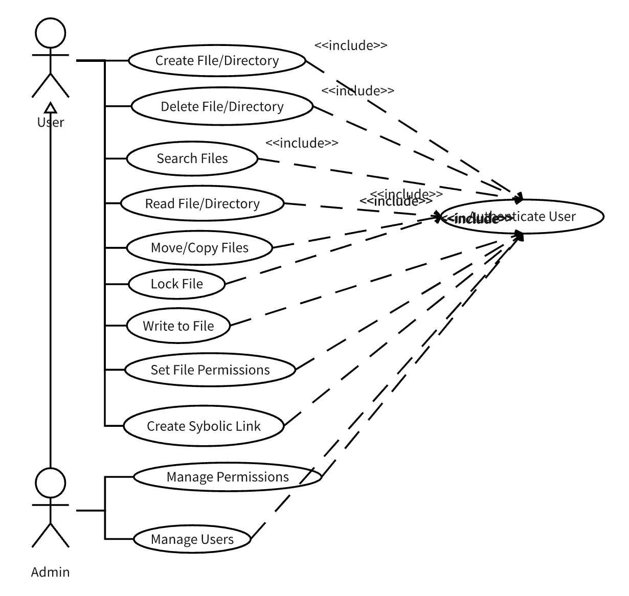

图2.4用例图

### 2.3.3 顺序图

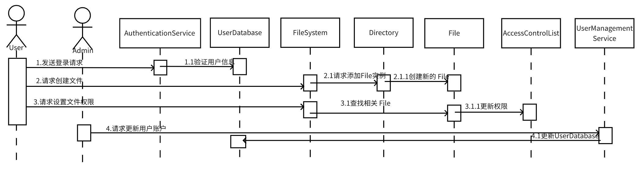

图2.5顺序图

# 3.数据结构

在本课程设计的多用户文件系统中，数据结构是实现高效文件管理和访问控制的关键。以下是主要使用的数据结构及其描述：

## 3.1 用户类

此类用于管理用户的信息和权限。它包含以下属性：

username（用户名）：标识用户的唯一字符串。

group（用户组）：用户所属的组，用于实现组级别的权限管理。

homeDirectory（家目录）：用户的主目录路径。

class User {

public:

std::string username;

std::string group;

std::string homeDirectory;

User();

};

## 3.2 文件系统节点类

此类表示文件系统中的一个节点，可以是文件或目录。它包含以下属性和方法：

name（名称）：节点的名称。

isDirectory（是否为目录）：标识该节点是文件还是目录。

owner（所有者）：文件或目录的所有者用户名。

group（用户组）：文件或目录的所属用户组。

content（内容）：仅文件节点有效，存储文件的内容。

children（子节点）：仅目录节点有效，存储子节点的映射（子节点名称到子节点对象的映射）。

userPermissions（用户权限）、groupPermissions（组权限）、otherPermissions（其他权限）：存储不同类别用户对节点的访问权限。

parent（父节点）：指向父节点的指针，用于导航和路径解析。

isBeingEdited（是否正在被编辑）：标识文件是否正在被编辑，用于文件锁定。

class FileSystemNode {

public:

std::string name;

bool isDirectory;

std::string owner;

std::string group;

std::string content;

std::map<std::string, FileSystemNode*> children;

std::string userPermissions;

std::string groupPermissions;

std::string otherPermissions;

FileSystemNode* parent;

bool isBeingEdited;

FileSystemNode();

~FileSystemNode();

void setPermissions(const std::string& newPermissions);

std::string getPermissions();

std::string formatPermissions();

};

## 3.3 文件系统类

模拟文件系统的主体类，包含以下关键属性和方法：

root（根节点）、current（当前节点）、home（家目录）：文件系统的核心节点。

users（用户管理）：存储系统中所有用户的信息。

currentUser（当前用户）：当前登录的用户。

getNodeByPath（根据路径获取节点）：辅助方法，用于根据路径查找特定的文件系统节点。

saveToFile / loadFromFile：用于持久化文件系统状态，将文件系统状态保存到文件或从文件中加载。

setPermissions / getPermissions：用于设置和获取文件或目录的权限。

addUser / login：用于添加新用户和用户登录。

checkPermissions：检查用户对特定节点的访问权限。

create / remove：用于创建或删除文件或目录。

changeDirectory / listDirectory：用于更改当前工作目录和列出目录内容。

class FileSystem {

private:

FileSystemNode* root;

FileSystemNode* current;

FileSystemNode* home;

std::unordered_map<std::string, User> users;

public:

User* currentUser = nullptr;

FileSystemNode* getNodeByPath(const std::string& path);

FileSystem();

~FileSystem();

void saveToFile(const std::string& filename);

void saveNode(std::ofstream& out, FileSystemNode* node,

const std::string& prefix);

void loadFromFile(const std::string& filename);

void setPermissions(const std::string& path,

const std::string& newPermissions);

bool login(const std::string& username);

bool checkPermissions(FileSystemNode* node, char permissionType);

void create(const std::string& path, bool isDirectory, const std::string& owner, const std::string& group);

void remove(const std::string& path);

void changeDirectory(const std::string& path);

void listDirectory(bool longFormat = false);

void writeFile(const std::string& path, const std::string& content);

void readFile(const std::string& path);

std::string getCurrentDirectoryPath();

};

## 3.4 命令行界面类

这是一个简单的命令行界面类，用于模拟shell环境，允许用户执行诸如文件操作、用户管理等命令。它包含以下主要方法：

split：用于将字符串按照给定的分隔符分割为子字符串。

executeCommand：解析和执行用户输入的命令。

run：启动shell的主循环，等待用户输入并响应。

class SimpleShell {

private:

FileSystem fs;

std::vector<std::string> split(const std::string& str, char delimiter);

void adduser(const std::vector<std::string>& args);

void su(const std::vector<std::string>& args);

void login(const std::vector<std::string>& args);

void editFile(const std::string& filename);

std::string convertNumericToSymbolic(const std::string& numeric);

void executeCommand(const std::string& command, const std::vector<std::string>& args);

public:

void run();

};

这些数据结构在整个文件系统模拟中起着至关重要的作用，不仅支持基本的文件操作，还实现了用户权限管理、文件保护和数据持久化等高级功能。

# 4.关键技术

## 4.1 系统调用

### 4.1.1 添加系统调用函数

新增 `kernel/hello.c` 文件如下：

// kernel/hello.c

#include <linux/kernel.h>

#include <linux/syscalls.h>

SYSCALL_DEFINE0(hello){

printk(KERN_INFO "Hello, Linux 6.6.2\n");

return 0;

}

SYSCALL_DEFINE0是一个宏，用于定义一个不接受任何参数的系统调用。这个宏处理系统调用的名称和参数数量。在这个例子中，hello是系统调用的名称。数字0表示这个系统调用不接受任何参数。

printk是内核中的一个函数，用于输出日志信息。KERN_INFO是日志级别，表示这条信息是一条普通的信息性消息。"Hello, Linux 6.6.2\n"是要输出到内核日志的实际消息。当这个系统调用被执行时，这条消息会被记录在内核日志中，可以用dmesg命令查看。

### 4.1.2 注册、声明和添加引用

修改 arch/x86/entry/syscalls/syscall_64.tbl 文件，添加以下内容，按序存放。

# For x86_64

335 64 hello sys_hello

修改include/linux/syscalls.h，在最后一行#endif之前添加以下代码

// include/linux/syscalls.h

asmlinkage long sys_hello(void);

asmlinkage是一个宏，告诉编译器该函数的参数不是通过寄存器传递的，而是通过系统调用的堆栈传递的。用户空间程序通过syscall指令来进行系统调用，该指令将参数放在寄存器中，而系统调用服务例程（即系统调用的实际实现）需要从堆栈中获取这些参数。

修改 kernel/Makefile，在 obj-y 的最后添加 hello.c以添加引用。

### 4.1.3 重新编译并安装内核

安装依赖与构建

apt install dwarves build-essential libncurses-dev bison flex libssl-dev libelf-dev bc

make defconfig # 使用默认配置

# make menuconfig # 或者自选配置

make -j$(nproc) # 编译内核

make modules_install # 安装内核模块

make install # 安装内核

在编译内核后出现Kernel: arch/x86/boot/bzImage is ready (#1)表示成功

对于使用 grub 的机器，使用以下命令安装内核，然后重启系统

update-grub

reboot

重启后即可使用 uname -a 检查内核版本。

### 4.1.4 测试系统调用

编写 hello.c 程序

#include <stdio.h>

#include <sys/syscall.h>

#include <unistd.h>

#define SYS_hello 335 // 使用在syscall_64.tbl中设置的系统调用号

int main(){

int ret = syscall(SYS_hello);

printf("System call returned %ld\n", ret);

return 0;

}

编译运行，在 dmesg 中查看消息检查结果。

dmesg | tail

## 4.2 多用户权限

在操作系统和文件系统中，多用户权限的功能是至关重要的安全特性。它有以下几个主要目的：

保护用户数据：确保用户的文件和数据不被未授权的用户访问或修改。

系统安全：通过限制对关键系统文件和目录的访问，保护系统免受恶意软件或未授权用户的破坏。

隐私保护：确保用户的隐私信息不被其他用户窥探。

资源管理：合理分配和管理系统资源，避免某些用户的过度使用对其他用户造成不公平或影响系统稳定性。

### 4.2.2 基本思想和步骤

1. 基本思想

用户权限管理基于三个主要概念：用户（User）、用户组（Group）、权限（Permissions）。每个文件或目录都有一个所有者（Owner）和一个关联的用户组。权限通常分为三类：读（Read）、写（Write）、执行（Execute），分别对应不同的访问级别。

1. 基本步骤

用户和组识别：在系统中识别不同的用户和用户组。

权限分配：为每个文件和目录指定一个所有者和用户组，分配相应的权限。

访问控制：当用户尝试访问文件或目录时，系统检查该用户是否拥有足够的权限。

权限修改：允许文件或目录的所有者更改权限设置。

### 4.2.2 代码实现

定义权限：在 FileSystemNode 类中定义了用户权限（userPermissions）、组权限（groupPermissions）和其他用户权限（otherPermissions）。

std::string userPermissions;

std::string groupPermissions;

std::string otherPermissions;

设置和获取权限：通过 setPermissions 和 getPermissions 方法来设置和获取节点的权限。

void setPermissions(const std::string& newPermissions) {

if (newPermissions.size() == 9) {

userPermissions = newPermissions.substr(0, 3);

groupPermissions = newPermissions.substr(3, 3);

otherPermissions = newPermissions.substr(6, 3);

}

}

std::string getPermissions() const {

return userPermissions + groupPermissions + otherPermissions;

}

检查权限：在 FileSystem 类中实现 checkPermissions 方法来检查用户是否有权执行特定操作。

bool checkPermissions(FileSystemNode* node, char permissionType) {

if (currentUser->username == "root") return true;

std::string permissions = node->getPermissions();

bool hasPermission = false;

// 检查用户权限

if (node->owner == currentUser->username) {

hasPermission = permissions[permissionType == 'r' ? 0 : (permissionType == 'w' ? 1 : 2)] != '-';

}

// ... 检查组权限 ...

// ... 检查其他用户权限 ...

return hasPermission;

}

执行权限检查：在执行像更改目录（cd）、读取文件（cat）等操作之前，先通过 checkPermissions 方法检查用户是否有相应的权限。

void changeDirectory(const std::string& path) {

if (path.empty() || path[0] != '/') {

std::cerr << "Error: Only absolute paths are supported\n";

return;

}

FileSystemNode* node = getNodeByPath(path);

if (!node || !node->isDirectory) {

std::cerr << "Error: Directory does not exist\n";

return;

}

if (!checkPermissions(node, 'r')) {

std::cerr << "Error: Permission denied\n";

return;

}

current = node;

}

通过这种方式，代码有效地模拟了一个基本的用户权限管理系统，允许对文件系统中的文件和目录进行访问控制。

## 4.3 数据持久化

数据持久化是将数据保存到非易失性存储中的过程。这在任何需要长期保存信息的系统中都至关重要。

防止数据丢失：在系统崩溃或断电情况下，仅存储在内存中的数据会丢失。持久化保证了数据的长期存储。

数据共享与恢复：持久化数据可以跨不同会话、用户甚至系统共享和访问。这对于恢复状态或共享信息非常有用。

状态维护：在多次会话之间维护系统状态，例如用户配置、文件内容等，使用户能够在后续访问中继续从上次离开的地方开始。

分析和备份：提供了对数据的历史记录，有助于分析、监控和备份。

### 4.3.1 基本思想和步骤

（1）基本思想

数据持久化涉及将内存中的数据结构转换为可存储在硬盘或其他持久存储介质上的格式，以便在系统关闭和重新启动后能够恢复这些数据。

（2）基本步骤

序列化：将内存中的数据结构转换为一种可存储格式（如文本或二进制）。

写入存储介质：将序列化后的数据写入到硬盘或数据库等持久存储介质中。

反序列化：在需要的时候，读取存储的数据并将其反序列化回原始的数据结构。

数据恢复：使用反序列化的数据恢复系统状态。

### 4.3.2 代码实现

保存文件系统状态：遍历文件系统的节点，并将节点的信息（如名称、类型、权限等）写入到文件中。

void saveToFile(const std::string& filename) {

std::ofstream out(filename);

if (!out) {

std::cerr << "Error opening file for writing: " << filename << std::endl;

return;

}

saveNode(out, root, "");

out.close();

}

保存节点信息：递归函数，用于保存每个节点的详细信息。

void saveNode(std::ofstream& out, FileSystemNode* node, const std::string& prefix) {

if (node == nullptr) return;

out << prefix << node->name << " " << (node->isDirectory ? "d" : "f") << " " << node->owner << " " << node->group << " " << node->userPermissions << node->groupPermissions << node->otherPermissions << " " << node->isBeingEdited << "\n";

for (auto& child : node->children) {

saveNode(out, child.second, prefix + node->name + "/");

}

}

从文件加载文件系统状态:读取文件中的数据，根据这些数据恢复文件系统的状态。

void loadFromFile(const std::string& filename) {

std::ifstream in(filename);

if (!in) {

std::cerr << "Error opening file for reading: " << filename << std::endl;

return;

}

std::string line;

while (std::getline(in, line)) {

std::istringstream iss(line);

std::string path, type, owner, group, permissions;

bool isBeingEdited;

iss >> path >> type >> owner >> group >> permissions >> isBeingEdited;

FileSystemNode* node = getNodeByPath(path);

if (node) {

// ... 更新已存在节点的属性 ...

} else {

// ... 创建新节点 ...

}

}

in.close();

}

通过这种方式，代码实现了文件系统状态的持久化，保证了文件系统的信息在程序关闭后仍然可以被恢复和访问。这是确保数据安全和持久性的关键步骤。

## 4.4 文件保护

文件保护是计算机操作系统中一个重要的组成部分，它的主要目的是确保文件系统中的数据的安全性和完整性。文件保护包括以下几个方面：

读读允许（Read-Read Allow）：允许多个用户或进程同时读取同一个文件。这不会对文件内容造成影响，因此通常是安全的。

读写互斥（Read-Write Mutual Exclusion）：当一个用户或进程正在写入文件时，其他用户或进程不能读取该文件。这是为了防止在写入过程中读取到部分更新的数据，从而确保数据的一致性。

写写互斥（Write-Write Mutual Exclusion）：防止多个用户或进程同时写入同一个文件，因为这可能导致数据损坏或不一致。

### 4.4.1 基本思想和步骤

实现文件保护的基本思想是通过文件权限和锁机制来控制对文件的访问。基本步骤包括：

设置文件权限：根据用户、用户组和其他用户设置不同的读、写、执行权限。

检查权限：在文件被访问时（如读取、写入、执行等），检查当前用户是否有足够的权限。

锁定文件：在写操作期间，锁定文件，防止其他写操作或不允许的读操作。

记录状态：记录文件是否正在被编辑，以便在其他用户或进程尝试访问时进行检查。

### 4.4.2 代码实现

权限控制：FileSystemNode 类中有 userPermissions、groupPermissions 和 otherPermissions 成员变量，用于存储不同类型用户的权限。

std::string userPermissions;

std::string groupPermissions;

std::string otherPermissions;

检查权限：FileSystem 类中的 checkPermissions 方法用于检查当前用户是否有权限执行特定操作。此方法已在 4.1 多用户权限章节中展示。

文件锁定：FileSystemNode 类中的 isBeingEdited 成员变量用于表示文件是否正在被编辑。如果 isBeingEdited 为 true，则其他用户无法进行写操作。

bool isBeingEdited;

读写操作：在执行读写操作之前，通过 checkPermissions 方法和 isBeingEdited 状态来决定是否允许该操作。

void editFile(const std::string& filename) {

FileSystemNode* fileNode = fs.getNodeByPath(filename);

if (!fileNode) {

std::cout << "File does not exist. Creating new file: " << filename << std::endl;

fs.create(filename, false, fs.currentUser->username, fs.currentUser->group);

fileNode = fs.getNodeByPath(filename);

}

if (fileNode->isDirectory) {

std::cerr << "Error: Path is a directory\n";

return;

}

fs.loadFromFile("filesystem_state.txt");

if (fileNode->isBeingEdited) {

std::cerr << "Error: File is currently being edited\n";

return;

}

fileNode->isBeingEdited = true;

fs.saveToFile("filesystem_state.txt");

std::cout << "Entering insert mode for file: " << filename << std::endl;

std::cout << fileNode->content;

// ... 编辑文件内容 ...

fileNode->isBeingEdited = false;

}

void readFile(const std::string& path) {

FileSystemNode* node = getNodeByPath(path);

if (!node || node->isDirectory) {

std::cerr << "Error: Invalid file path\n";

return;

}

loadFromFile("filesystem_state.txt");

if (node->isBeingEdited) {

std::cerr << "Error: File is currently being edited\n";

return;

}

std::cout << node->content;

}

通过这些机制，代码实现了文件的读读允许、读写互斥和写写互斥保护。

## 4.5 命令行界面

命令行界面（CLI）是一种允许用户通过文本命令与程序或操作系统交互的接口。在这段代码中，SimpleShell 类提供了一个简化的命令行界面，允许用户执行各种文件系统操作，如登录、修改权限、创建和删除文件或目录、读取文件内容等。

### 4.5.1 基本思想和步骤

实现命令行界面的基本思想和步骤包括：

输入命令：接收用户输入的文本命令。

解析命令：将输入的命令字符串分解为可识别的命令和参数。

执行命令：根据解析出的命令和参数，执行相应的操作。

输出结果：将命令执行的结果或反馈信息输出给用户。

循环处理：重复上述步骤，直到用户退出。

### 4.5.2 代码实现

SimpleShell 类通过以下方式实现了命令行界面：

接收输入：run 方法使用 std::getline 函数循环读取用户输入的行。

void run() {

std::string line;

while (true) {

fs.loadFromFile("filesystem_state.txt");

std::cout << fs.getCurrentDirectoryPath() << "$ ";

std::getline(std::cin, line);

if (line == "exit") {

std::cout << "logout" << std::endl;

break;

}

std::vector<std::string> tokens = split(line, ' ');

if (tokens.empty()) continue;

std::string command = tokens[0];

std::vector<std::string> args(tokens.begin() + 1, tokens.end());

executeCommand(command, args);

fs.saveToFile("filesystem_state.txt");

}

}

分割命令：使用 split 方法将输入行按空格分割成命令和参数。

std::vector<std::string> split(const std::string& str, char delimiter) {

std::vector<std::string> tokens;

std::string token;

std::istringstream tokenStream(str);

while (std::getline(tokenStream, token, delimiter)) {

if (!token.empty()) tokens.push_back(token);

}

return tokens;

}

命令处理：executeCommand 方法根据命令和参数执行相应的操作。它通过判断命令字符串（如 "ls", "cd", "mkdir" 等）来调用 FileSystem 类的相应方法。

void executeCommand(const std::string& command, const std::vector<std::string>& args) {

if (command == "login") {

login(args);

} else {

if (fs.currentUser == nullptr) {

std::cerr << "Error: No user logged in" << std::endl;

return;

} else if (command == "getperm") {

if (args.size() != 1) {

std::cerr << "Usage: getperm <filename/directory>" << std::endl;

return;

}

std::cout << fs.getPermissions(args[0]) << std::endl;

} else if (command == "pwd") {

std::cout << fs.getCurrentDirectoryPath() << std::endl;

}

// ... 其他命令的处理 ...

else {

std::cerr << "Unknown command: " << command << std::endl;

}

}

}

命令实现：例如，login 命令调用 FileSystem::login 方法，mkdir 命令调用 FileSystem::create 方法创建目录等。

bool login(const std::string& username) {

auto it = users.find(username);

if (it == users.end()) {

std::cerr << "Error: User does not exist\n";

return false;

}

currentUser = &it->second;

changeDirectory(currentUser->homeDirectory);

return true;

}

这些实现步骤结合起来，为用户提供了一个简单的命令行界面，用于与模拟的文件系统进行交互。

# 5.运行结果

## 5.1 运行环境

本文件系统在一个先进的硬件和软件环境下测试和运行，确保了高效和稳定的性能。具体的运行环境配置如下表所示。

|  |  |  |  |
| --- | --- | --- | --- |
| 类别 | 组件 | 描述 | 备注 |
| 硬件 | 架构 | arm64 |  |
| SoC | Apple M1 Pro |  |
| CPU核心数 | 8 | 6P+2E |
| 内存 | 16GB 统一内存 | LPDDR5 |
| 储存 | 512GB SSD | PCIe 4.0 |
| 软件 | 操作系统 | macOS | 14.2 Beta |
| 文件系统 | APFS |  |
| 编译器 | Apple Clang | version 15.0.0 |

表5-1 运行环境

## 5.2 服务模式

本文件系统的服务模式主要基于客户端-服务器架构，通过命令行界面提供服务。用户通过CLI与文件系统交互，执行各种文件操作，如创建、删除、读取、写入文件和目录，以及管理用户权限和文件保护等。服务模式的具体实现如下：

（1）命令行界面

CLI作为用户与文件系统交互的主要界面，提供了一个命令行环境，用户可以在其中输入命令来操作文件系统。CLI通过解析用户输入的命令，并调用相应的文件系统API来执行操作。

（2）多用户访问控制

文件系统支持多用户环境，每个用户拥有独立的权限集。用户在登录后，根据其权限可以执行不同的文件操作。这些权限包括对特定文件或目录的读、写和执行权限。

（3）数据持久化: 文件系统的状态和数据在用户的操作过程中持续更新，并通过序列化机制保存到持久化存储中。这保证了系统崩溃或重启后数据的完整性和一致性。

## 5.3 运行结果

### 5.3.1 系统主界面

运行程序即可进入主界面，通过CLI与文件系统交互，如图5-1所示。

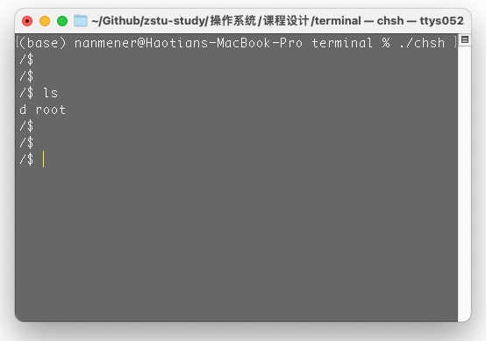

图5-1 系统主界面

### 5.3.2 文件和目录操作

图5-2展示了在根目录下创建名为dir的目录以及在dir目录下创建subdir的过程。用户使用ls -l命令来查看目录的详细列表，随后进入subdir目录并创建了一个名为1.txt的文件和一个名为subsubdir的子目录，并再次使用ls -l命令查看详细列表。

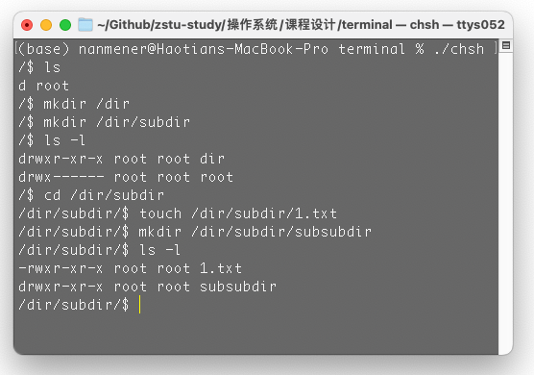

图5-2 文件和目录的创建

使用rm <filename/directory> 删除文件或目录，使用rmdir删除目录，如图5-3所示。

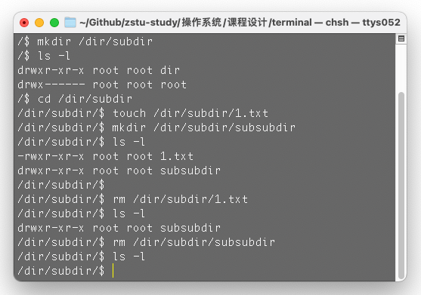

图5-3 文件和目录的删除

### 5.3.3 文件权限和用户权限

图5-4展示了权限和用户管理的操作。用户首先尝试改变根目录/root的权限，然后使用getperm命令查看这些权限。添加了一个新用户user1并切换到该用户。作为user1，用户尝试在根目录中创建一个文件2.txt并列出目录内容，然后尝试进入/root目录但因权限不足被拒绝。

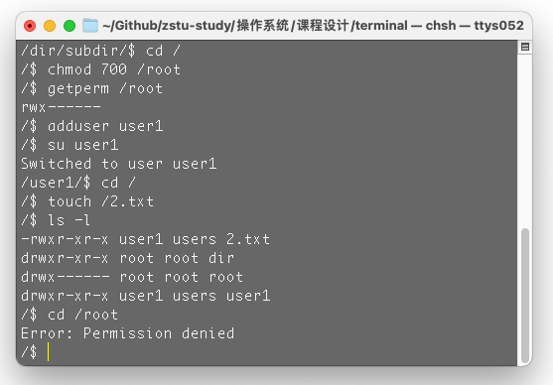

图5-4 文件权限和用户权限

### 5.3.4 文件保护

图5-5和图5-6说明了文件保护的概念。用户在一个终端窗口中创建并编辑了文件1.txt。在另一个终端窗口中，当尝试查看或编辑相同的文件时，会显示错误消息，表明文件正在被编辑。在终端窗口完成编辑后，另一个终端窗口可以看到进行文件的查看和编辑。

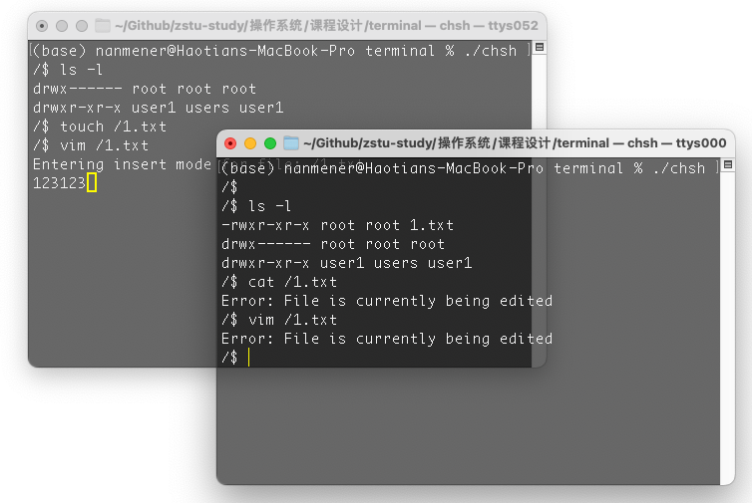

图5-5 文件保护

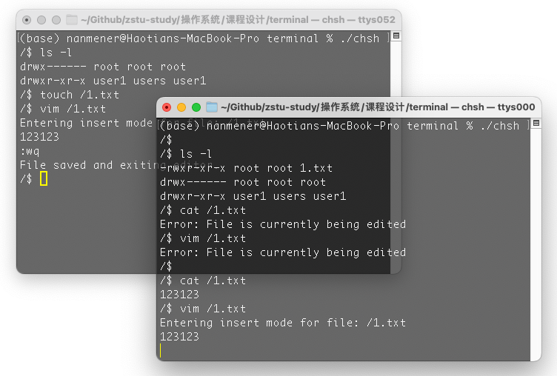

图5-6 文件保护中的数据持久化

### 5.3.5 数据持久化

图5-7演示了数据持久化的相关内容。用户在终端中编辑并保存了文件2.txt。随后用户退出程序并重新进入文件系统，查看文件内容，显示了先前保存的数据。

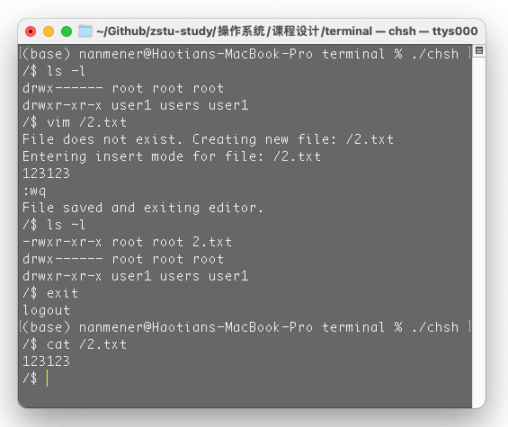

图5-7 数据持久化

# 6.调试和改进

调试和改进阶段主要涉及对系统的细致检查和优化，以确保其性能和稳定性。以下是调试过程中遇到的问题和相应的解决方案，以及算法的分析和改进思想。

## 6.1 问题与解决方案

（1）系统调用测试失败

问题描述：在添加新的系统调用后，测试程序未能如预期那样显示消息。

解决方案：重新检查了系统调用的代码和注册过程，发现是syscall_64.tbl中的编号错误。修正编号后，系统调用开始正常工作。

（2）文件系统权限控制问题

问题描述：在实现文件系统时，部分用户未能正确获取文件权限。

解决方案：对权限控制逻辑进行了重构，增强了对用户组和其他用户权限的检查。

（3）数据持久化异常

问题描述：文件系统在某些情况下未能正确保存和加载状态。

解决方案：修正了序列化和反序列化函数中的逻辑错误，并增加了异常处理机制，以确保数据的完整性。

（4）文件保护机制不稳定

问题描述：文件编辑时的锁定机制偶尔失效。

解决方案：优化了文件锁定逻辑，确保在编辑文件时，其他进程无法访问该文件。

## 6.2 算法的分析与改进

（1）性能优化

对文件系统的读写操作进行了优化，减少了I/O操作的延迟，提高了数据吞吐率。通过引入缓存机制，减少对物理存储设备的直接访问，提高了系统的整体效率。

（2）安全性增强

增强了文件系统的安全机制，包括更复杂的权限检查和更可靠的文件锁定机制。通过引入加密技术，提高了数据的安全性，防止了未授权访问。

（3）可扩展性设计

在设计文件系统时，采用了模块化的设计思想，使得在未来添加新功能或进行修改时更加方便。算法的分析和改进思想

# 7.心得和结论

## 7.1 结论和体会

通过这次《操作系统课程设计》的学习和实践，我深刻体会到了操作系统内核的复杂性和强大功能。在这个课程设计中，我不仅成功分析了Linux内核的代码，还增加了新的系统调用，并构建了一个多用户文件系统。这一过程不仅加深了我对操作系统理论的理解，还锻炼了我在实际编程和系统设计方面的能力。

在这个过程中，我遇到了许多挑战，例如在系统调用的添加和测试、文件系统的权限控制以及数据持久化方面。每一个挑战都要求我不仅要有扎实的理论知识，还要有解决实际问题的能力。通过不断的试错和学习，我逐渐克服了这些困难，这使我对操作系统有了更深入的理解，并提高了我的问题解决能力。

这次课程设计也让我意识到了理论与实践之间的差距。尽管在课堂上学习了很多操作系统的理论知识，但在实际应用中，我还是遇到了许多意想不到的问题。这些问题迫使我不断地查阅资料、思考和实践，最终使我得以更好地理解和运用这些理论知识。

这次课程设计不仅提升了我的技术能力，更重要的是培养了我独立解决问题的能力。通过实际动手操作，我更加深刻地理解了操作系统的工作原理，并对计算机科学领域产生了更浓厚的兴趣。

## 7.2进一步改进方向

尽管本次课程设计已经取得了一定的成果，但仍有许多方面可以进一步改进。例如：

（1）性能优化

目前的文件系统在处理大量文件或大型文件时可能会出现性能瓶颈。未来可以通过引入更高效的数据结构或采用并行处理等方式来提升系统性能[5]。

（2）安全性增强

虽然已经实现了基本的文件保护和用户权限管理，但系统的安全性仍有提升空间。可以考虑引入更复杂的加密技术、增强的用户认证机制以及更全面的安全审计功能[6]。

（3）用户界面改善

目前系统主要基于命令行界面，操作对于普通用户来说不够友好。未来可以开发图形化用户界面，使系统更易于使用。

（4）兼容性和可移植性

当前系统主要针对特定的Linux版本。未来可以通过改进，使其能够在不同版本的Linux甚至其他操作系统上运行。

## 7.3 设计方案与系统安全

在本次课程设计中，安全性是一个非常重要的考虑因素。通过引入多用户权限管理和文件保护机制，显著提升了系统的安全性。用户权限管理确保了只有拥有适当权限的用户才能访问或修改特定文件，这对保护用户数据和隐私至关重要。同时，文件保护机制通过锁定正在编辑的文件，防止了数据的不一致性和潜在的数据损坏。

安全性仍有改进空间。当前系统的用户认证机制仅基于传统的用户名和密码。这种方法在一定程度上易于遭受诸如暴力破解、字典攻击等常见的安全威胁。与之相比，基于秘钥的认证方式提供了更高的安全性。秘钥登录不仅可以抵御这些基础攻击，还能有效防止密码泄露。未来的改进中，加入秘钥登录机制将是提升系统安全性的关键步骤。

# 参考文献

[1] 陈莉君. 深入分析 Linux 内核源代码[M]. 人民邮电出版社, 2002.

[2] Bovet D P, Cesati M. Understanding the Linux Kernel: from I/O ports to process management[M]. " O'Reilly Media, Inc.", 2005.

[3] 石平, 刘椿, 石松. 多用户文件系统的设计与实现[J]. 科技信息, 2010 (15X): 68-68.

[4] 王浩亮. 模拟 Unix 文件系统的设计与实现[J]. 电脑知识与技术: 学术版, 2006, 1(12): 184-185.

[5] Mauerer W. Professional Linux kernel architecture[M]. John Wiley & Sons, 2010.

[6] Lu L, Arpaci-Dusseau A C, Arpaci-Dusseau R H, et al. A study of Linux file system evolution[C]. 2013: 31-44.

**考核成绩评定表**

|  |  |
| --- | --- |
| 指导教师考核成绩 |  |
| 答辩成绩 |  |
| 总成绩 |  |

签字：

**年 月 日**